Título de la contribución
Title in English
Primer Autor^{1[Código ORCID]} y Segundo Autor^{2[Código ORCID]}

¹Institución, filiación a la institución, correo electrónico.
²Institución, filiación a la institución, correo electrónico.

Resumen. El resumen es una síntesis de lo que su artículo propone. Debe tener entre 150 y 200 palabras.
Abstract. Is the “resumen” English translation.

Palabras clave: primera, segunda, tercera, cuarta. Se recomienda un máximo de 5 palabras clave y que sean encontradas en tesauros oficiales como UNESCO, IEEE, entre otros.
Keywords: first, second, third, fourth.

Introducción

Es la sección en donde se presenta el problema que motiva la escritura del artículo. Para esto hace un recuento de los antecedentes y luego señala y argumenta la pertinencia de la investigación. En esta parte es también apropiado sentar un lenguaje común respecto al tema a abordar en el artículo. Es decir, aclara a qué se hará referencia con ciertos términos clave.

Esta sección debe resolver preguntas concretas cómo: ¿por qué es importante el problema?, ¿cómo se relaciona el estudio con investigaciones anteriores al respecto?, ¿cómo se relaciona con la teoría?, ¿cuáles son los objetivos y las hipótesis del estudio? ¿cuáles son las implicaciones prácticas y teóricas de la investigación? Es conveniente que el último párrafo de la introducción contenga una breve enunciación del objetivo general de la investigación y de los pasos argumentativos que se desarrollarán para cumplirlo.

Metodología

En esta sección se describe el paso a paso de su trabajo de investigación, definiendo claramente las fases de este, las herramientas utilizadas, y las actividades propuestas para llevar a cabo las diferentes tareas.

Se recomienda ser muy explícito y no extenderse demasiado -a menos que lo amerite- para dar al lector los elementos puntuales que hicieron parte de la realización e implementación del proyecto.

Análisis, resultados y discusión

Los autores disponen de esta sección para incluir la información necesaria de su proyecto que puede incluir análisis, experimentos, resultados y discusión. Se sugiere ser muy explícito en la información y colocar la adecuada. Además, se puede hacer uso de subsecciones para mejorar la redacción y estructura.

Uso de tablas

El uso de tablas se deberá hacer acorde al siguiente formato. Observe la Tabla 1 como ejemplo.
Tabla 1. Ejemplo de uso de tabla.
Encabezado 1 | Encabezado 2
Contenido 1
Contenido 2
Fuente: Autores.

Uso de figuras o gráficos

Las figuras o gráficos utilizados en el texto deberán estar en alta calidad en 300 dpi. Se recomienda utilizar editores de imágenes para conservar la calidad de la imagen. Las imágenes deberán conservar la disposición que se observa en la Fig. 1.

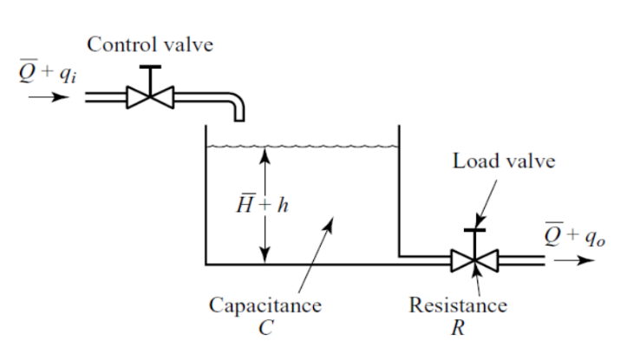
Figura 1. La descripción de la Figura se deberá centrar si hace uso de 1 sola línea de texto. Cuando la descripción se ajusta en más líneas se deberá justificar el texto de la descripción, como en este ejemplo.

Uso de ecuaciones

Cuando se deba hacer uso de ecuaciones, se sugiere a los autores insertarlas mediante el editor de ecuaciones que proporciona el editor de Word. Toda ecuación utilizada se deberá incluir con el siguiente formato. El ejemplo de ecuación se ve en la ec. (1).

$$A=πr^{2}$$ | (1)

Citaciones y referencias

Para efectos de normalización con el proceso editorial todas las referencias de artículos, libros, conferencias y demás bibliografía se hará utilizando el formato APA sexta edición.
En términos de tablas, figuras y ecuaciones, todas, sin excepción, deberán ser referenciadas en el texto. No se aceptarán tablas, figuras o ecuaciones que no sean referenciadas dentro del cuerpo del texto.

Conclusiones

Esta sección hace un breve cierre de la investigación adelantada. Para ello trae a colación la propuesta hecha en la introducción, la manera en que se llevó a cabo en la metodología y las principales conclusiones de la discusión.

Referencias

Es un listado de las referencias usadas en el texto usando el estilo de citación APA. Toda referencia que se incluya a continuación deberá ser citada en el texto, de lo contrario no se incluirán en este apartado. Se sugiere a los autores hacer uso de gestores de referencias como mendeley, zotero o el que viene por defecto en el editor de texto Word.

Sánchez, S. (2019). Guía para escribir un artículo científico. Bogotá: Universidad de los Andes, Centro de Español. Obtenido de: http://leo.uniandes.edu.co/images/Guias/guia-articulo-cientifico.pdf

